**Введение**

Данная идея разрабатывается с целью создания удобной онлайн платформы, которая предоставляет возможность любителям книг найти хорошие авторские работы для чтения, либо поискать новейшие работы авторов, которые могут так же выкладывать на этой платформе свои тексты или уже законченные работы. Так же осуществление перевода с иностранного языка работы сторонних авторов(с их разрешения на публикацию).

«Wordweave» – уникальное пространство, созданное для всех любителей литературы. Здесь каждый, будь то начинающий писатель или опытный читатель, найдет для себя что-то особенное. Наша цель – поддерживать и развивать литературное творчество, предоставляя удобные инструменты для написания и редактирования текстов, а также обеспечивая доступ к богатой библиотеке произведений.

В современном мире, где цифровые технологии стремительно развиваются, наша платформа предлагает пользователям не только возможность погружаться в мир литературы, но и активно участвовать в создании новых шедевров. На «Wordweave» вы сможете публиковать свои работы, получать обратную связь от читателей и профессиональных критиков, а также участвовать в конкурсах и литературных мероприятиях.

1. **Постановка задачи**
   1. **Организационно-экономическая сущность задачи**

**Наименование задачи:** Разработка платформы для чтения и размещения текстов под названием “WordWeave”

**Назначение:** Данная идея разрабатывается с целью создания удобной онлайн платформы, которая предоставляет возможность любителям книг найти хорошие авторские работы для чтения, либо поискать новейшие работы авторов, которые могут так же выкладывать на этой платформе свои тексты или уже законченные работы. Так же осуществление перевода с иностранного языка работы сторонних авторов(с их разрешения на публикацию).

**Цель разработки:** Создание сайта для чтения книг или работ авторов на данной платформе.

**Периодичность использования:** Платформа доступна круглосуточно. Предназначена для размещения своих работ(текстов), других работ с их разрешением на публикацию, чтения данных работ.

**Источники и способы получения данных:** сеть интернет

**Обзор существующих аналогичных ПП:** рассматриваем ficbook.net, wattpad.com, litnet.com.

* 1. **Функциональные требования**

Описание перечня функций и задач, которые должен выполнять будущий

ПП:

На главной странице для всех будут доступны: Вход/регистрация, Правила работы, новости, отзывы, просмотр каталога работ, поиск по сайту, популярные, ваши оповещения.

**Гость:**

1. Просмотр каталога, чтение работ
2. Поиск работ по названию, категории
3. Оценка работ
4. Просмотр отзывов
5. Регистрация на сайте

**Читатель/Автор:** все те же функции, что может выполнять гость, но так же появляется:

1. Авторизация
2. Кабинет автора
   1. Мои работы
   2. Добавить работу
   3. Мои посты
   4. Добавить пост(сообщение своим читателям)
   5. Отзывы
   6. Статистика моих работ
3. Кабинет читателя
   1. Сборник

* Избранные работы
* Работы которые ты читаешь на данный момент
* Твои прочитанные работы
  1. Личные сообщения(можно будет переписываться с различными пользователями данного сайта)
  2. История просмотренных работ
  3. Понравившиеся работы

1. Просмотр статистики просмотров и оценок своего текста
2. Создание и редактирование профиля
3. Выход из личного профиля

**Администратор:**

1. Модерировать контент, удалять нежелательные или нарушающие правила материалы.
2. Решать спорные ситуации между пользователями.
3. Поддерживать сообщество, отвечая на вопросы и помогая пользователям.
4. Управлять настройками безопасности и конфиденциальности.
5. Организовывать литературные конкурсы и мероприятия
6. Поддерживать общение между авторами и читателями
   1. **Описание процессов с входной, выходной и условно-постоянно информацией**

**Входная информация:**

1. Регистрация на сайте или вход через социальные сети
2. Выбор жанра или категории текста, который вы хотите прочитать или написать
3. Поиск конкретного произведения или автора
4. Пользователи загружают свои книги, фанфики или тексты на сайт.
5. Информация о пользователе, такая как имя пользователя, электронная почта и предпочтения чтения.

**Выходная информация:**

1. Тексты, загруженные пользователями, обрабатываются и форматируются для удобного чтения и поиска на сайте.
2. На основе предпочтений пользователя и истории чтения генерируются рекомендации книг или фанфиков.
3. Возможность прочитать различные произведения от авторов со всего мира
4. Возможность оценить и комментировать произведения других авторов

**Условно-постоянная информация:**

1. Обновления и новинки на сайте
2. Правила публикации и поведения на платформе
3. Возможность создания личного профиля и настройки уведомлений
4. База данных всех книг, фанфиков и текстов, загруженных на сайт, которая обновляется при добавлении новых текстов.
   1. **Эксплуатационные требования**

**Требования к сайту:**

1. Требования к применению: интуитивно понятный интерфейс, легкую навигацию и минимум лишних элементов, чтобы пользователи могли легко размещать свои тексты и находить контент.
2. Требования к реализации: для реализации статических страниц и шаблонов должны использоваться языки HTML и CSS. Для реализации интерактивных элементов клиентской части должны использоваться языки JavaScript. Для реализации динамических страниц должен использоваться язык PHP.
3. Требования к надёжности: Система может быть недоступна не более чем 24 часа в год. У администратора сайта должна быть возможность выгрузить и загрузить копию сайта.
4. Требования к интерфейсу: при разработке сайта должны быть использованы преимущественного в бежевые, молочные нежные пастельные оттенки/черные, серые, тёмно-синие/зеленые. Основные разделы сайта должны быть доступны с первой страницы. Грамотный пользовательский интерфейс. Сайт должен адаптироваться под компьютер, телефон и планшет.
5. Требование к хостингу:

Надежность и стабильность работы хостинга должны быть на высоком уровне, чтобы гарантировать доступность сайта на протяжении 24 часов в сутки, 7 дней в неделю

Объем дискового пространство 12 Гб

Эффективная защита от спама и взлома

Базы данных хранятся на SSD-дисках

Максимальный размер базы данных - 2 Гб

Все данные проходят через процедуру ежедневного резервного

копирования. Копии хранятся в течение 20 дней

Операционная система должна поддерживать все необходимые

приложения и языки программирования.

Стоимость хостинга составит 20,53р в месяц (246,33 за год)

Стоимость домена FixMyPC.by 33 за год

<https://domain.by/hosting-order/#tariffs>

1. **Вы****бор модели, метода и подхода разработки программы**

Таблица 1- выбор стратегии разработки и модели жизненного цикла

|  |  |  |  |  |  |  |  |
| --- | --- | --- | --- | --- | --- | --- | --- |
| № критерия | Критерии категории требований | Каскадная | V-образная | RAD | Инкрементная | Быстрого прототипирования | Эволюционная |
| 1. | Являются ли требования к проекту легко определимыми и реализуемыми? | Да | Да | Да | Нет | Нет | Нет |
| 2. | Могут ли требования быть сформулированы в начале ЖЦ? | Да | Да | Да | Да | Нет | Нет |
| 3. | Часто ли будут изменяться требования на протяжении ЖЦ? | Нет | Нет | Нет | Нет | Да | Да |
| 4. | Нужно ли демонстрировать требования с целью их определения? | Нет | Нет | Да | Нет | Да | Да |
| 5. | Требуется ли проверка концепции программного средства или системы? | Нет | Нет | Да | Нет | Да | Да |

Продолжение таблицы 1

|  |  |  |  |  |  |  |  |
| --- | --- | --- | --- | --- | --- | --- | --- |
| 6. | Будут ли требования изменяться или уточняться с ростом сложности системы (программного средства) в ЖЦ? | Нет | Нет | Нет | Да | Да | Да |
| 7. | Нужно ли реализовать основные требования на ранних этапах разработки? | Нет | Нет | Да | Да | Да | Да |

Вычисления: 2 за каскадную, 2 за V- образную, 5 за RAD, 3 за инкрементную, 5 за быстрого прототипирования и 5 за эволюционную.

Итог: На основе результатов заполнения табл. подходящей является RAD модель, быстрого прототипирования, эволюционная

Таблица 2 **-** выбор модели жизненного цикла на основе характеристик команды разработчиков

|  |  |  |  |  |  |  |  |
| --- | --- | --- | --- | --- | --- | --- | --- |
| № критерия | Критерии категории команды разработчиков проекта | Каскадная | V-образная | RAD | Инкрементная | Быстрого прототипирования | Эволюционная |
| 1. | Являются ли проблемы предметной области проекта новыми для большинства разработчиков? | Нет | Нет | Нет | Нет | Да | Да |
| 2. | Являются ли инструментальные средства, используемые в проекте, новыми для большинства разработчиков? | Да | Да | Нет | Нет | Нет | Да |
| 3. | Изменяются ли роли участников проекта на протяжении ЖЦ? | Нет | Нет | Нет | Да | Да | Да |

Продолжение таблицы 2

|  |  |  |  |  |  |  |  |
| --- | --- | --- | --- | --- | --- | --- | --- |
| 4. | Является ли структура процесса разработки более значимой для разработчиков, чем гибкость? | Да | Да | Нет | Да | Нет | Нет |
| 5. | Важна ли легкость распределения человеческих ресурсов проекта? | Да | Да | Да | Да | Нет | Нет |
| 6. | Приемлет ли команда разработчиков оценки, проверки, стадии разработки? | Да | Да | Нет | Да | Да | Да |

Вычисления: 4 за каскадную, 4 за V-образную, 3 за RAD, 6 за инкрементную, 2 за быстрого прототипирования и 2 за эволюционную.

Итог: На основе результатов заполнения табл. подходящими является инкрементная модель.

Таблица 3 - выбор модели жизненного цикла на основе характеристик коллектива пользователей

|  |  |  |  |  |  |  |  |
| --- | --- | --- | --- | --- | --- | --- | --- |
| № критерия | Критерии категории коллектива пользователей | Каскадная | V-образная | RAD | Инкрементная | Быстрого прототипирования | Эволюционная |
| 1. | Будет ли присутствие пользователей ограничено в ЖЦ разработки? | Да | Да | Нет | Да | Нет | Да |
| 2. | Будут ли пользователи оценивать текущее состояние программного продукта (системы) в процессе разработки? | Нет | Нет | Нет | Да | Да | Да |
| 3. | Будут ли пользователи вовлечены во все фазы ЖЦ разработки? | Нет | Нет | Да | Нет | Да | Нет |
| 4. | Будет ли заказчик отслеживать ход выполнения проекта? | Нет | Нет | Нет | Нет | Да | Да |

Вычисления: 0 за каскадную, 0 за V-образную, 2 за RAD, 1 за инкрементную, 4 за быстрого прототипирования и 2 за эволюционную.

Итог: На основе результатов заполнения табл. подходящей является модель быстрого проектирования

Таблица 4 - Выбор модели жизненного цикла на основе характеристик типа проектов и рисков

|  |  |  |  |  |  |  |  |
| --- | --- | --- | --- | --- | --- | --- | --- |
| № критерия | Критерии категории типов проекта и рисков | Каскадная | V-образная | RAD | Инкрементная | Быстрого прототипирования | Эволюционная |
| 1. | Разрабатывается ли в проекте продукт нового для организации направления? | Нет | Нет | Нет | Да | Да | Да |
| 2. | Будет ли проект являться расширением существующей системы? | Да | Да | Да | Да | Нет | Нет |
| 3. | Будет ли проект крупно- или среднемасштабным? | Нет | Нет | Нет | Да | Да | Да |
| 4. | Ожидается ли длительная эксплуатация продукта? | Да | Да | Нет | Да | Нет | Да |
| 5. | Необходим ли высокий уровень надежности продукта проекта? | Нет | Да | Нет | Да | Нет | Да |
| 6. | Предполагается ли эволюция продукта проекта в течение ЖЦ? | Нет | Нет | Нет | Да | Да | Да |
| 7. | Велика ли вероятность изменения системы(продукта) на этапе сопровождения? | Нет | Нет | Нет | Да | Да | Да |
| 8. | Является ли график сжатым? | Нет | Нет | Да | Да | Да | Да |

Продолжение таблицы 4

|  |  |  |  |  |  |  |  |
| --- | --- | --- | --- | --- | --- | --- | --- |
| 9. | Предполагается ли повторное использование компонентов? | Нет | Нет | Да | Да | Да | Да |
| 10. | Являются ли достаточными ресурсы (время, деньги, инструменты, персонал)? | Нет | Нет | Нет | Нет | Да | Да |

Вычисления: 3 за каскадную, 4 за V-образную, 2 за RAD, 6 за инкрементную, 6 за быстрого прототипирования и 8 за эволюционную.

Итог: На основе результатов заполнения табл. подходящей является эволюционная модель.

Общий итог: в итоге заполнения табл. 3 – 6 наиболее подходящей является модель быстрого проектирования и эволюционная модель

1. **Проектирование задачи**
   1. **Разработка структуры сайта**

Для успеха сайта очень важно его проектирование, так как оно влияетна то, как пользователи взаимодействуют с сайтом и насколько он эффективен. Качественный сайт должен быть простым в использовании, иметь удобную навигацию, быстро загружаться и удовлетворять запросы пользователей.

Полную структуру сайта можно рассмотреть в приложении В.

* 1. **Разработка UML-диаграмм**

Диаграмма деятельности – это UML - диаграмма, на которой показаны действия, состояния которых описано на диаграмме состояний. Диаграммы деятельности предоставляют графическое представление процессов, что позволяет команде разработки и заинтересованным сторонам легко понять, как осуществляется работа. Это особенно полезно для сложных процессов, где трудно отслеживать последовательность действий.

Диаграмма деятельности будет представлена в приложении A. В данной диаграмме представлены функции пользователя в личном кабинете.

Диаграмма последовательности — UML-диаграмма, на которой для некоторого набора объектов на единой временной оси показан жизненный цикл объекта и взаимодействие актеров информационной системы в рамках прецедента.

Диаграммы последовательностей используются для уточнения диаграмм прецедентов, более детального описания логики сценариев использования. Это отличное средство документирования проекта с точки зрения сценариев использования.

Диаграммы последовательностей обычно содержат объекты, которые взаимодействуют в рамках сценария, сообщения, которыми они обмениваются, и возвращаемые результаты, связанные с сообщениями. Впрочем, часто возвращаемые результаты обозначают лишь в том случае, если это не очевидно из контекста.

Объекты обозначаются прямоугольниками с подчеркнутыми именами (чтобы отличить их от классов).

Сообщения (вызовы методов) - линиями со стрелками.

Возвращаемые результаты - пунктирными линиями со стрелками.

Прямоугольники на вертикальных линиях под каждым из объектов показывают «время жизни» (фокус) объектов. Впрочем, довольно часто их не изображают на диаграмме, все это зависит от индивидуального стиля проектирования.

Диаграмма последовательности будет представлена в приложении A. На данной диаграмме показан процесс заказа товаров.

Модель данных — это абстракция, которая описывает структуру, взаимосвязи, ограничения и правила работы с данными в системе или приложении. Она служит основой для проектирования баз данных и играет ключевую роль в различных этапах разработки системы.

Модель данных будет представлена в приложении A. На данной диаграмме показана база данных проекта.

* 1. **Разработка пользовательского интерфейса**

Важным элементом проектирования данного программного продукта является описание внешнего интерфейса разрабатываемого интернет-ресурса.

Для разработки визуального дизайна использовались сдержанные, мягкие цвета для удобства использования программного продукта.

В ходе разработки был спроектирован дизайн для сайта «Wordweave».

Для организации эффективной работы пользователя нужно создать целостный программный продукт данной предметной области, в котором все компоненты будут сгруппированы по функциональному назначению. При этом необходимо обеспечить удобный графический интерфейс пользователя.

Прототип – это наглядная модель пользовательского интерфейса. В сущности, это «черновик» созданный на основе представления разработчика о потребностях пользователя. Итоговое отображение программы может отличаться от прототипа.

На прототипах для данного проекта показаны такие страницы как:

- главная страница;

- регистрация;

- авторизация;

- личный профиль;

- кабинет читателя

- сборник

- изьраннное

Прототипы для мобильной версии веб-сайта:

- главная страница.

* + 1. **UX-прототипы**

UX-прототип — это модель продукта, а не полноценный дизайн-макет. В нем важна прежде всего структура и контент (содержание), а не дизайн и красота (форма). На этапе прототипирования сайта и проектировщику, и заказчику важно сконцентрироваться на пользовательском опыте, юзабилити.

UX-прототипы (прототипы пользовательского опыта) представляют собой интерактивные модели или наброски интерфейсов, используемые для визуализации и тестирования дизайна программных продуктов перед их полной разработкой. Они помогают дизайнерам и разработчикам понять, как пользователи взаимодействуют с продуктом, выявить потенциальные проблемы и улучшить общий пользовательский опыт.

Для данного веб-сайта показаны примеры главной страницы, страниц о студии, проекты, партнёрам, контакты, вакансии, страница с проектом.

Разработанные UX-прототипы для данного веб-сайта можно просмотреть по ссылке: https://www.figma.com/design/E1YyjdgzxkU8nTLzkeoss9/Untitled?node-id=0-1&p=f&t=JFG0hdeAKlpnzUct-0

С прототипами UX вы можете ознакомиться в приложении Б.

* + 1. **UI-прототипы**

UI прототипы (прототипы пользовательского интерфейса) — это визуальные представления экранов, элементов и взаимодействий для цифровых продуктов, таких как веб-сайты и мобильные приложения. Они помогают дизайнерам, разработчикам и заинтересованным сторонам визуализировать, как будет выглядеть конечный продукт, и проверять его функциональность до этапа окончательной разработки. UI-прототипы играют важную роль в дизайне пользовательских интерфейсов, поскольку позволяют визуализировать и тестировать идеи до их реализации. Процесс прототипирования способствует более эффективной разработке и улучшению качества конечного продукта. Использование соответствующих инструментов и методов поможет командам создать успешные и удобные интерфейсы для пользователей. Если у вас есть дополнительные вопросы или нужна помощь, не стесняйтесь спрашивать!

Для меню сайта: шрифт: Raleway, размер: 20, цвет: FFFFFF, фон меню: изображение. Для заголовков сайта: шрифт: Rockwell Extra Bold, размер: 80, цвет: FFFFFF. Для другой информации: шрифт: Raleway, размер:20, цвет: FFFFFF.

Разработанные UI-прототипы для данного веб-сайта можно просмотреть по ссылке: https://www.figma.com/design/c5Sfmq046u1uzMbeuugNwK/Untitled?node-id=1-2&t=wzX8O4tBvdBqEk1H-0

С прототипом UI вы можете ознакомиться в приложении В.

1. **Реализация**
   1. **Руководство программиста**

Программный продукт разработан с использованием конструктора Wix studio предлагает интуитивно понятный интерфейс, что делает его доступным даже для пользователей без технических навыков. Установка и управление контентом не требуют глубоких знаний программирования. Существуют тысячи бесплатных и платных тем и плагинов, которые позволяют настраивать внешний вид сайта и добавлять функциональность. Темы определяют дизайн, а плагины расширяют возможности.

* + 1. **Создание сайта**

Для того чтобы создать свой веб-ресурс в Wix Studio, необходимо сначала зарегистрироваться, создать свою учетную запись и войти в систему. Wix Studio использует облачное хранилище данных, поэтому база данных не требует отдельной настройки и подключения, как это необходимо в традиционных системах. Вся информация, включая контент и настройки сайта, хранится на серверах Wix, и доступ к ней осуществляется через интерфейс администратора.

Для создания своей учетной записи необходимо зайти на сайт Wix и пройти процесс регистрации. После регистрации можно выбрать шаблон, который будет использоваться для вашего сайта, и начать его настройку.

Данные для входа на сайт для администратора:

Имя пользователя: zapolskaasveta66@gmail.com;

Пароль: barashka666.

После ввода этих данных вы перейдете в административную панель Wix Studio, где сможете настраивать свой сайт, устанавливать темы, добавлять плагины и контент, а также управлять всеми функциями сайта через удобный интерфейс. В Wix Studio нет необходимости в ручном подключении базы данных, так как вся информация обрабатывается и хранится в облаке автоматически.

Для создания сайта я переносила дизайн с figma на wix. Рисунок 1.

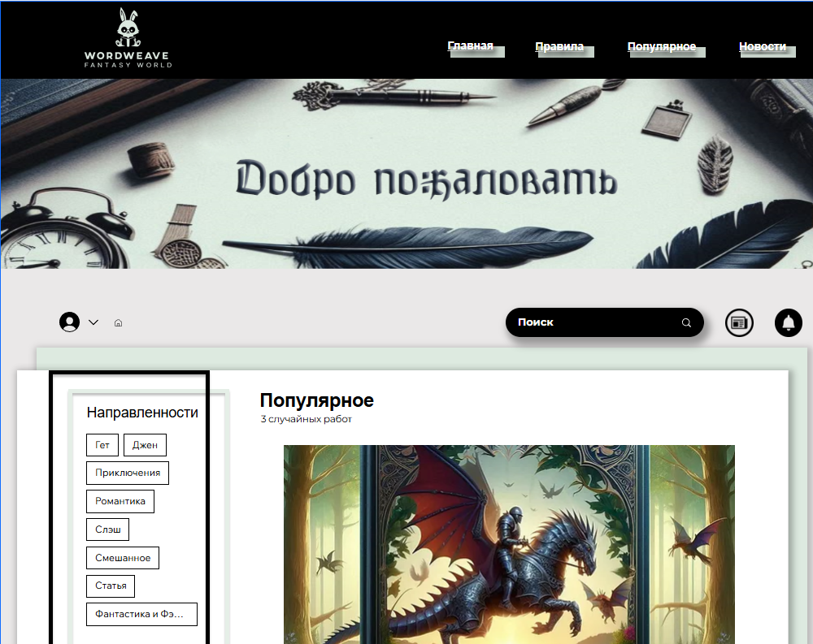

Рисунок 1 - Сайт

При создании веб-ресурса на Wix Studio использовались следующие плагины, которые расширяют функциональность и обеспечивают удобство для пользователей и администраторов:

* Wix Forms

Этот плагин позволяет создавать формы для сбора информации от пользователей, таких как контактные формы, анкеты, запросы на обратную связь и другие типы взаимодействия с посетителями сайта.

* Wix Pro Gallery

Плагин для создания и управления галереями изображений и видео. Он позволяет показывать визуальный контент в различных стилях и макетах, поддерживает фильтры, а также улучшает визуальное восприятие сайта.

* Wix Чат

Плагин для организации онлайн-чата на сайте, что позволяет пользователям напрямую общаться с администраторами или поддержкой. Это улучшает пользовательский опыт, предоставляя оперативные ответы на вопросы.

* Wix Блог

Плагин для создания и ведения блога на сайте. Он позволяет публиковать статьи, делиться новостями и создавать контент, который будет интересен пользователям и привлекать новых посетителей.

* Wix Меню

Этот плагин позволяет создавать динамическое меню для ресторанов или кафе. Пользователи могут ознакомиться с меню, заказать блюда и узнать о текущих предложениях.

* Wix Tips

Новый плагин для добавления подсказок и советов на сайт, который помогает пользователям находить важную информацию или получать рекомендации по использованию сайта.

* Пользовательский раздел Wix

Этот плагин создаёт раздел для зарегистрированных пользователей, где они могут управлять своим профилем, смотреть историю заказов, сохранять понравившиеся места и маршруты.

* Wix Comments

Плагин для добавления системы комментариев на сайте. Он позволяет пользователям оставлять свои отзывы и обсуждать контент, такие как статьи, фотографии или маршруты.

Выбор цвета

Плагин для выбора цвета, который позволяет пользователям изменять цвета на сайте в соответствии с их предпочтениями, улучшая персонализацию и внешний вид интерфейса.

* PoCo ChatGPT Content Generator

Плагин, использующий возможности ChatGPT для генерации контента на сайте. Это может быть полезно для создания текстов, описаний, статей и других материалов с помощью ИИ.

* Wix Site Search

Плагин для добавления функции поиска по сайту. Он помогает пользователям легко находить нужную информацию или товары на сайте.

Эти плагины обеспечивают гибкость в настройке сайта, улучшение пользовательского опыта и помогают интегрировать дополнительные функции, такие как бронирование, комментарии, поиск и многое другое.

В Wix Studio все элементы, видимые на экране, можно легко изменить, переместить или удалить. Панель инструментов для настройки сайта состоит из нескольких разделов:

* Настройки темы

Этот раздел позволяет вам изменять общие настройки выбранной темы: стили для страниц, шрифты, макеты, а также доступные опции кастомизации для различных блоков на сайте. Он поможет вам адаптировать сайт под общую концепцию и дизайн.

* Свойства сайта

В этом разделе можно задать название сайта, описание (теглайн), а также загрузить иконку (favicon), что важно для удобства пользователей при использовании сайта на мобильных устройствах и в браузерах.

* Цвета

В разделе «Цвета» можно установить основные цветовые схемы для сайта, включая цвета текста, заголовков, фона и ссылок. Это позволяет создать гармоничный и привлекательный стиль в соответствии с темой туризма и бронирования.

* Изображение заголовка

Здесь можно загрузить изображение заголовка, которое будет отображаться в верхней части страницы. Это изображение может быть логотипом вашего сайта или чем-то, что отражает тему туризма в Слониме.

* Фоновое изображение

В разделе «Фоновое изображение» можно настроить фоны для различных частей сайта: это может быть изображение, которое будет передавать атмосферу туризма, путешествий, достопримечательностей и красоты региона.

* Меню

Раздел меню позволяет создавать и управлять навигацией сайта. Вы можете добавлять страницы, такие как "Новости", "Правила", "Популярное", и другие, чтобы пользователи могли легко ориентироваться по вашему сайту.

* Виджеты

Раздел "Виджеты" позволяет добавлять различные элементы, такие как комментарии, теги, посты. Эти элементы можно разместить в боковых панелях, подвалах и других областях сайта.

* Настройки главной страницы

В этом разделе вы можете выбрать, какую страницу показывать как главную: например, страницу с каталогом.

* Дополнительные стили

В разделе "Дополнительные стили" можно добавлять свои собственные CSS-стили для точной кастомизации внешнего вида сайта. Это полезно для улучшения дизайна, если стандартных настроек недостаточно для реализации уникальных визуальных решений.

Первым делом, после открытия шаблона(темы) для будущего веб-ресурса, нужно изменить его название. Для этого необходимо войти в админ панель сайта, на панели инструментов слева найдите раздел «Настройки» и выберите «Общие». На странице "Общие настройки" вы увидите два поля, где нужно изменить название сайта.

Теперь необходимо настроить меню сайта. В Wix Studio меню можно настроить через панель инструментов редактора. Для этого войдите в редактор Wix Studio и выберите нужную страницу для редактирования. Затем в панели инструментов редактора найдите раздел "Меню" и выберите опцию для добавления нового меню. Введите название меню и нажмите "Создать меню". После этого перейдите в раздел "Страницы", где можно выбрать и организовать страницы, которые вы хотите отобразить в меню, например: Главная, Правила, Популярное, новости. После создания страниц вернитесь в меню и выберите нужные страницы для добавления в меню. Установите галочки рядом с ними и нажмите «Добавить». В Wix Studio можно легко менять порядок элементов в меню, перетаскивая их в редакторе. После настройки меню не забудьте сохранить изменения. Теперь ваше меню будет простым и удобным для пользователей. Рисунок 2.



Рисунок 2 – Меню сайта

Теперь переходим к редактированию подвала. Подвал также создается с помощью инструментов Wix Studio. Для этого нужно кликнуть по нижней части страницы и добавить необходимые элементы. Все элементы подвала можно перетаскивать и настраивать с помощью панели инструментов Wix Studio. Рисунок 3.



Рисунок 3 – подвал сайта

Хедер данного сайта будет содержать логотип, горизонтальное меню сайта. Представленный на рисунке 4.



Рисунок 4 – хейдер сайта

Далее переходим к настройке главной страницы. На главной размещен фон. Для настройки фона на главной странице в Wix потребуеться открыть её для редактирования, выберите секцию, перейдя в настройки стиля, выберить фон. Представленный на рисунке 5.



Рисунок 5 - Редактировать сайт

После этого в левой части экрана появится набор элементов, которые можно добавить и после их редактировать как нужно. Представлен на рисунке 6

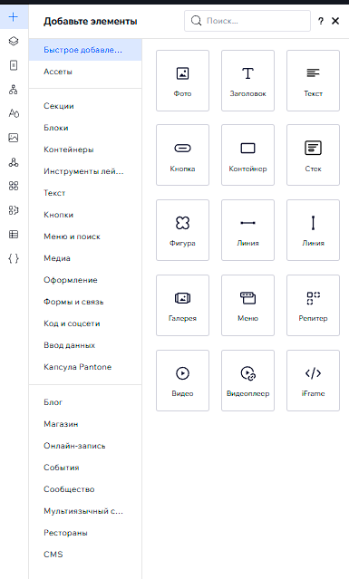

Рисунок 6 - Набор элементов

Чтобы подключить панель входа для пользователей необходимо установить и активировать плагин Login Wix. Далее заходим в этот плагин инастраиваем функции, которые нам понадобятся. Представлен на рисунке 7.

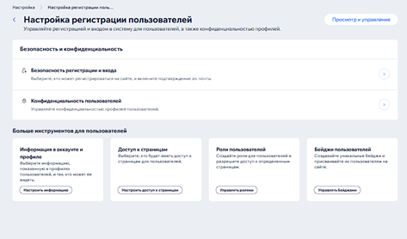

Рисунок 7- Настройка панели регистрации и авторизации

Перейдите в панель управления вашим сайтом в Wix, найдите и выберите раздел "Блог". Нажмите "Создать новый пост". Введите заголовок поста, напишите текст в редакторе, добавьте изображения, видео, ссылки и другие медиафайлы. Выберите категорию для поста и добавьте теги. После того как пост будет готов, вы можете сохранить его как черновик или сразу опубликовать. Чтобы редактировать посты, зайдите в раздел "Блог", выберите нужный пост и нажмите "Редактировать". Внесите изменения и сохраните или опубликуйте пост Рисунок-8.

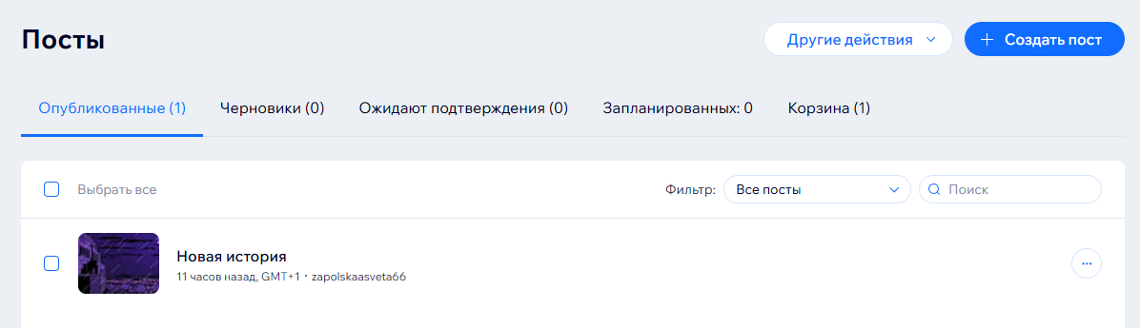

Рисунок 8 – Публикации

После добавления Публикаций можно настроить теги, выбрав в меню «Теги». Рисунок 9.

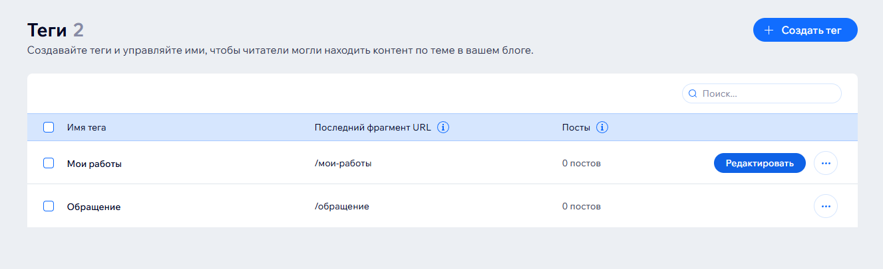

Рисунок 9 - теги

Для редактирования личного кабинета администратора использовался стандартный плагин от Wix. Рисунок 10.

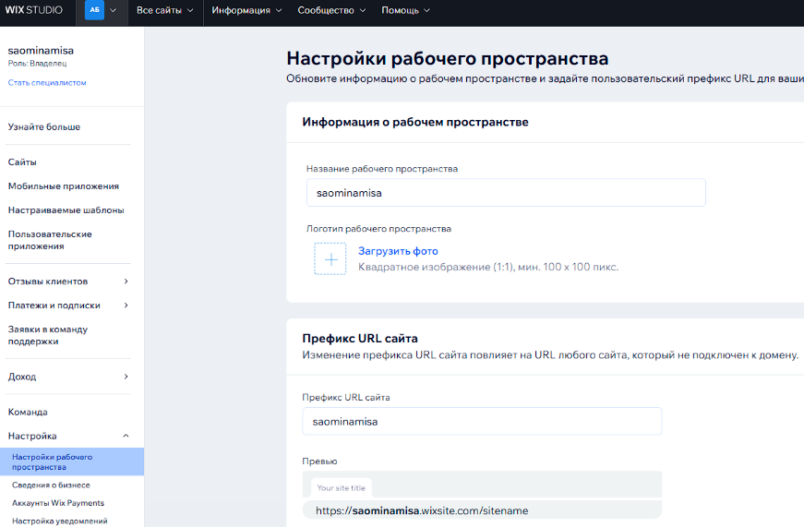

Рисунок 10 - Личный кабинет администратора

Личный кабинет пользователя создавался аналогичным образом. Только для входа пользователю или клиенту необходимо пройти регистрацию или авторизацию. Представлен на рисунке 11

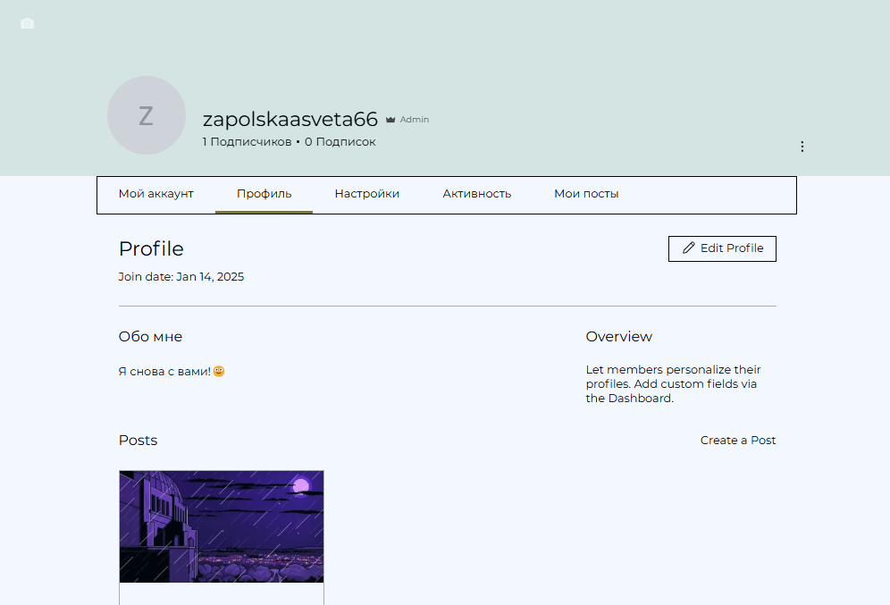

Рисунок 11 - Личный кабинет пользователя

1. **Тестирование**
   1. **Тесты на использование**

Тестирование является одним из самых важнейших этапов при создании программного продукта. Исходя из внедрения программы, при определённым наборе текстов нельзя сделать однозначных выводов о том, что программа будет исправно работать в любой момент использования. Опираясь на данный набор тестов, можно говорить о некоторой степени уверенности в правильности работы программного продукта.

Таким образом, основная часть ошибок и недоработок была выявлена на этапе реализации проекта. После завершения этапа реализации, было проведено тщательное тестирование.

Разработанные тест-кейсы будут представлены в приложении Г.

Программный продукт был протестирован разработчиком – Запольской Светланой Сергеевной.

Таблица 5 - Расписание проведения тестирования

|  |  |  |  |
| --- | --- | --- | --- |
| ФИО | Дата | Деятельность | Продолжительность, час |
| Запольская Светлана Сергеевна | 20.01.2025 | Выполнение тест-кейсов | 1 |
| Запольская Светлана Сергеевна | 20.01.2025 | Анализ выполнения тест-кейсов | 1 |
| Запольская Светлана Сергеевна | 20.01.2025 | Повторное выполнение тест-кейсов | 1 |

Для определения степени ущерба, который наносится проекту существованием, используется понятие «Важность». Ниже описаны градации важности.

Критическая - существование дефекта приводит к масштабным последствиям, например, потеря данных, раскрытие конфиденциальной информации.

Высокая - существование дефекта приносит ощутимые неудобства многим пользователям в рамках их типичной деятельности, например, недоступность вставки из буфера обмена, неработоспособность клавиатурных комбинаций.

Средняя - существование дефекта слабо влияет на типичные сценарии работы пользователей или существует обходной путь достижения цели, например, диалоговое окно не закрывается автоматически после нажатия соответствующей кнопки.

Низкая – существование дефекта редко обнаруживается незначительным процентом пользователей и почти не влияет на и работу, например, опечатка в глубоко вложенном меню настроек.

* 1. **Отчет о результатах тестирования**

Таблица 6 - Статистика по выявленным ошибкам

|  |  |  |  |  |  |
| --- | --- | --- | --- | --- | --- |
| Статус | Количество ошибок | Важность | | | |
| низкая | средняя | высокая | критическая |
| Найдено | 1 | 0 | 1 | 0 | 0 |
| Исправлено | 1 | 0 | 1 | 0 | 0 |
| Проверено | 1 | 0 | 1 | 0 | 0 |
| Открыто заново | 1 | 0 | 1 | 0 | 0 |
| Отклонено | 0 | 0 | 0 | 0 | 0 |

В связи с результатом проведения тестирования был выявлен ряд ошибок разной степени важности, представленный выше. Найденными ошибками являются: нерабочие кнопки перехода на следующую страницу проекта.

По результатам тестирования, все найденные ошибки были исправлены и программный продукт был проверен на устойчивость к нестандартным действиям и на качество написанного кода со стороны логики и ее использования.

Таким образом, программный продукт можно использовать, не испытывая особых проблем или неудобств, связанных с взаимодействием с программным продуктом.

1. **Руководство пользователя**

Цель разработки веб-сайта «Wordweave» заключается в создании удобной и информативной платформы для писателей и читателей, стремящихся развивать свои навыки и наслаждаться литературными произведениями. Основная задача сайта — популяризация литературного творчества и создание пространства для обмена идеями и вдохновением.

На платформе пользователи смогут найти интерактивные инструменты для написания и редактирования текстов, а также библиотеку произведений, где можно читать и оценивать работы других авторов. Дополнительно сайт предлагает рекомендации по улучшению навыков письма, советы от профессионалов и отзывы от других пользователей.

Сайт также служит источником вдохновения для тех, кто хочет погрузиться в мир литературы, знакомит с различными жанрами и стилями письма, а также предоставляет информацию о литературных мероприятиях и конкурсах. Для удобства пользователей платформа интегрирует современные технологии, такие как API, для обновления информации в реальном времени, а также инструменты для совместной работы и обсуждения текстов, что делает её доступной и востребованной как для начинающих авторов, так и для опытных писателей и читателей.

Для того, чтобы открыть сайт необходимо перейти по ссылке. Затем достаточно следовать приведенной инструкции. После открытия сайта нас встречает главная страница, где в меню необходимо выбрать интересующую вас вкладку. В нашем случае это будет «Правила». Рисунок 12.

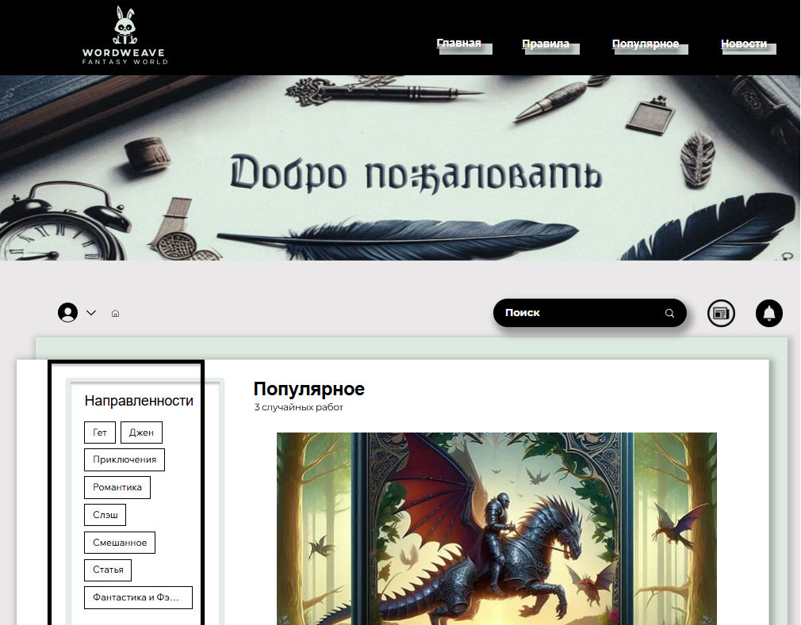

Рисунок 12 - Главная страница

Далее отобразится страница с правилами сайта, с которыми стоит ознакомится для начала. Рисунок 13

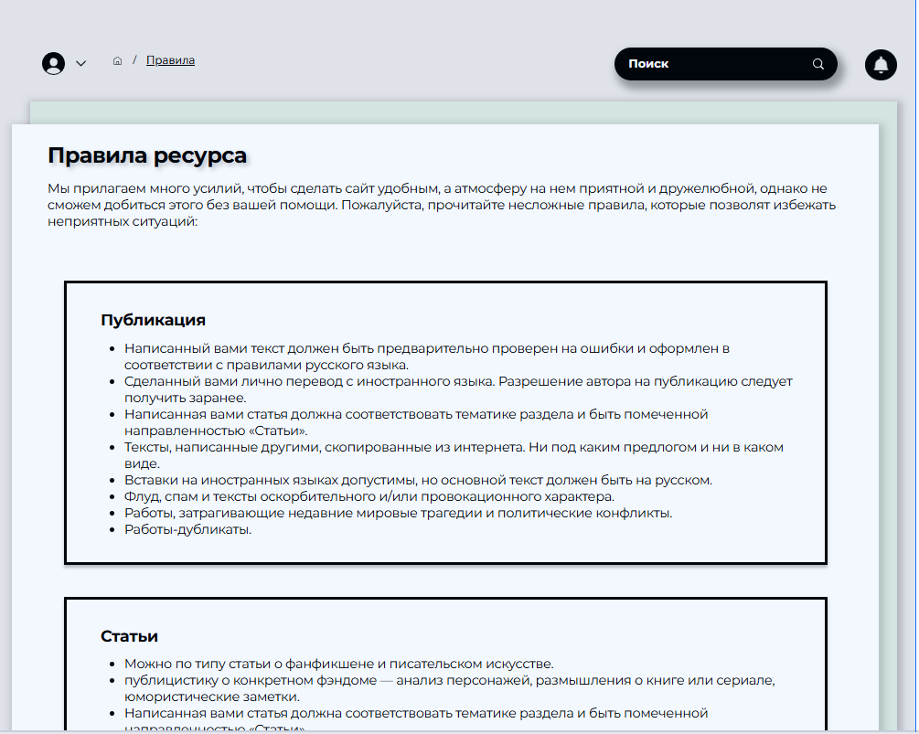

Рисунок 13 – Страница правила

На главной можно сразу зарегистрироваться или войти уже в существующую учетную запись где после авторизации можно двигаться дальше по сайту.

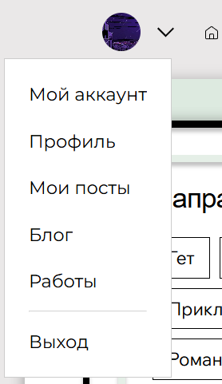

Рисунок 14 – Меню после входа

Здесь мы можем перейти в свой аккаунт и просмотреть нужную информацию или отредактировать под себя. Так же и с блогом, в нем мы можем добавлять от себя посты своей аудитории.

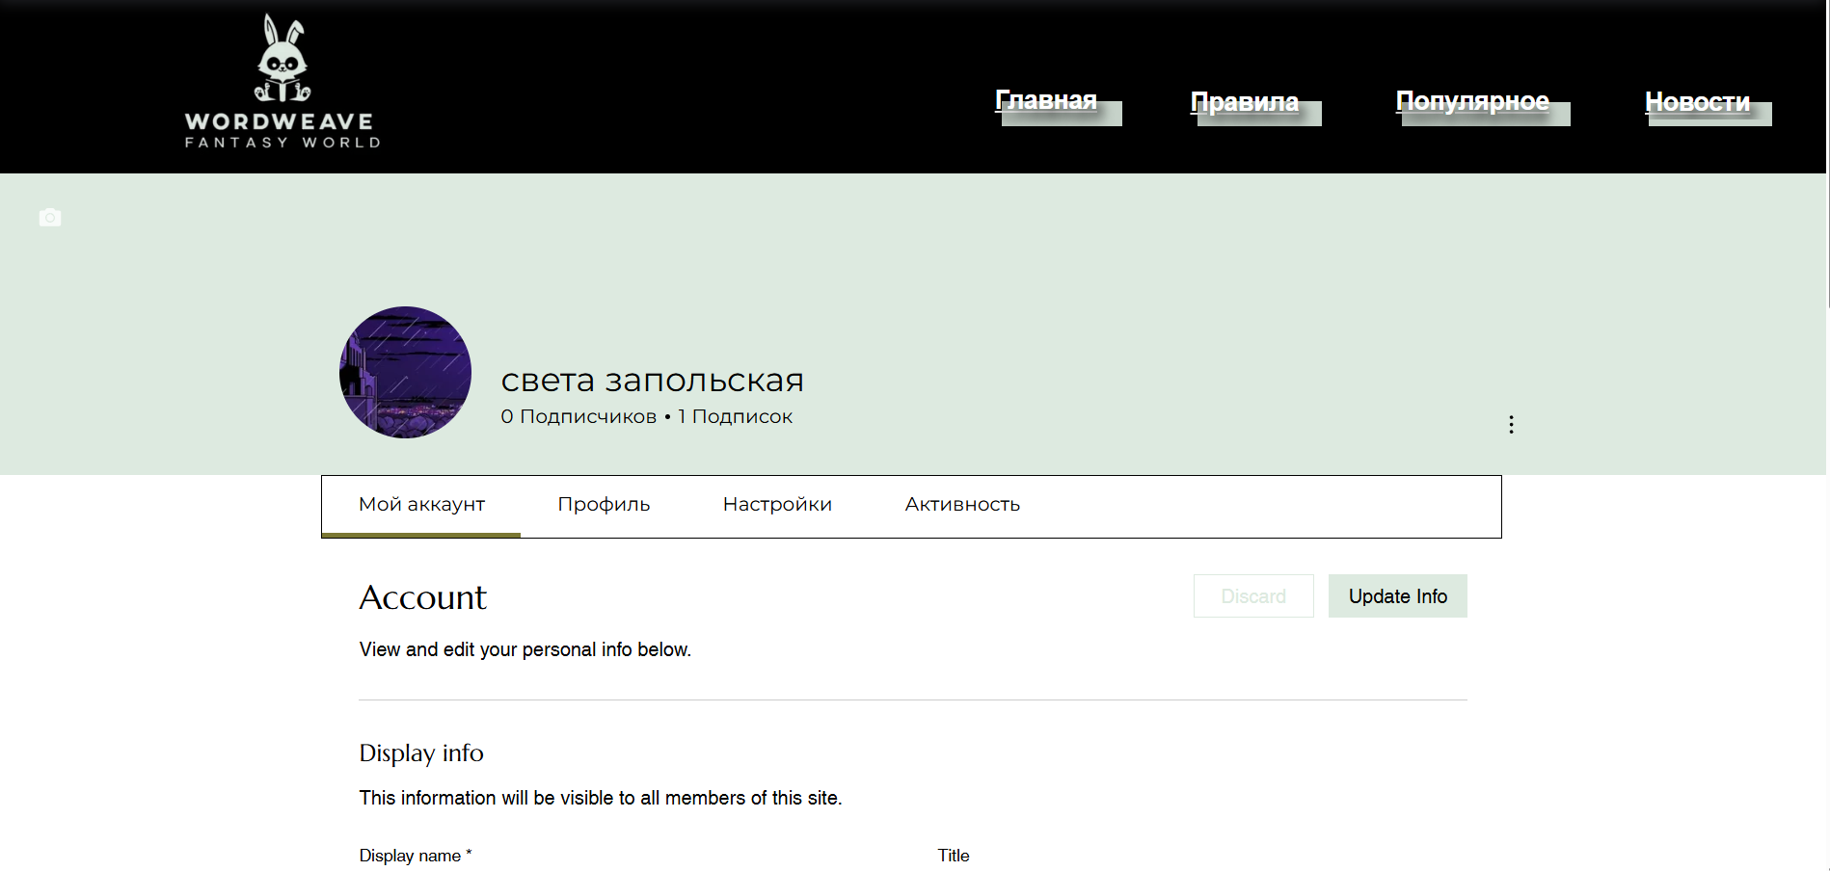

Рисунок 15 – Мой аккаунт



Рисунок 16 – Мой блог

На главной нам предоставлен каталог работ и направленности по которым мы можем найти работы которые нам нужны. По нажатию на работу мы перейдем на нее где сможем прочитать историю автора.

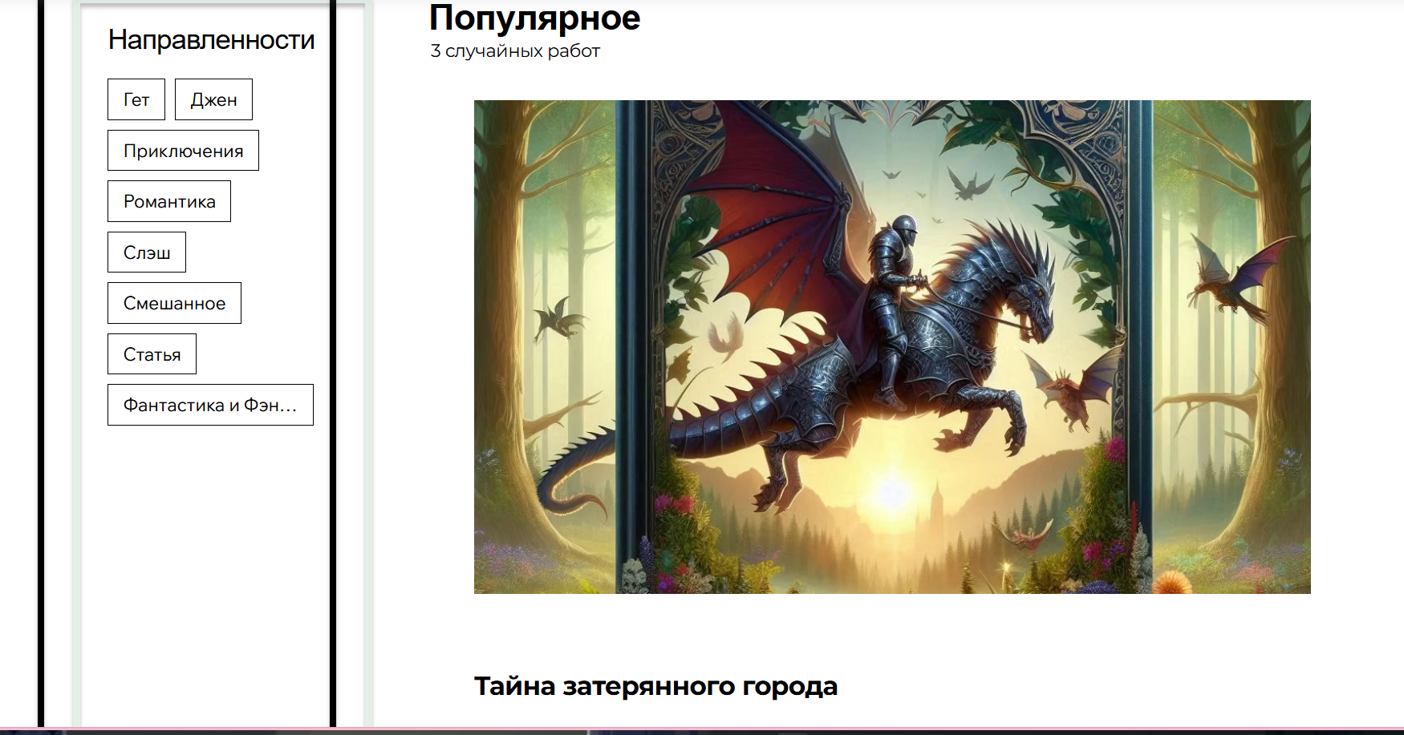

Рисунок 17 – Каталог

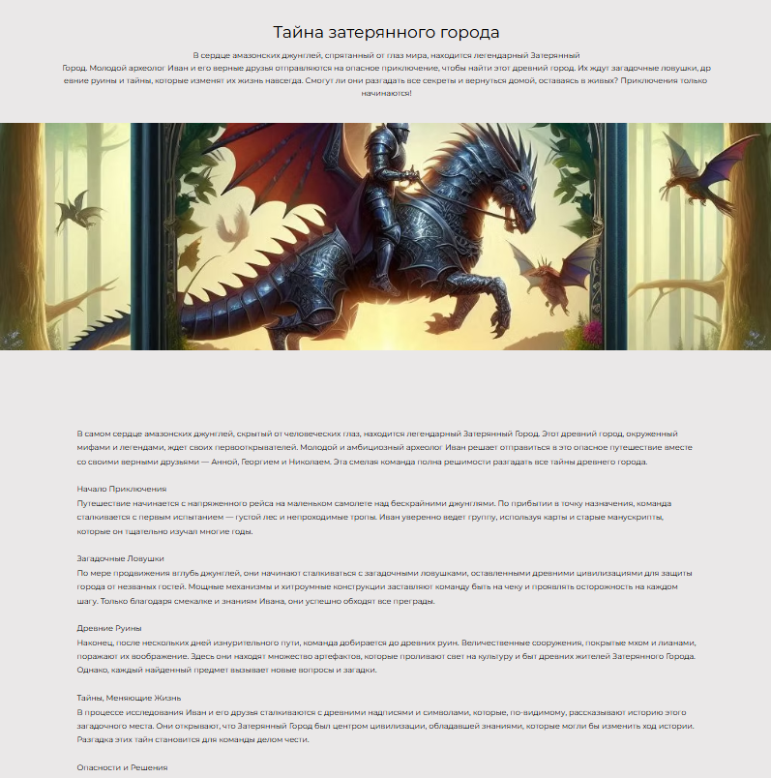

Рисунок 18 – Страница работы

Администратор имеет возможность просматривать и редактировать информацию через встроенную интегрированную базу данных CMS. Например, для работы с текстами в категории «Работы» ему необходимо перейти в раздел «CMS» и выбрать необходимую категорию. Рассмотрим базу данных динамических страниц категории «Работы».

В редакторе администратор может вводить данные работах авторов, добавлять его описание, загружать изображения и указывать рейтинг. Пример работы с редактором представлен на рисунке 19.

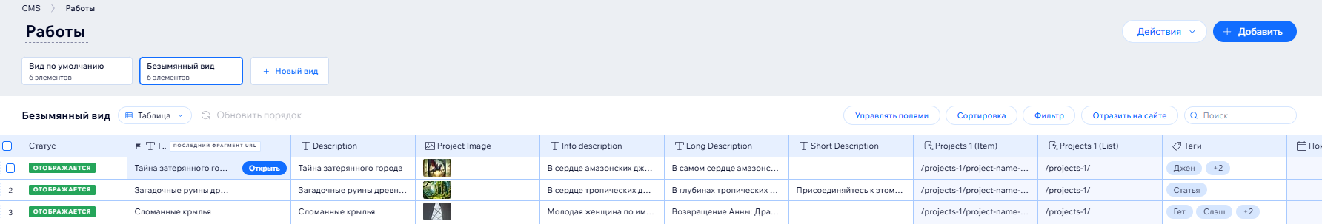

Рисунок 19 – СМS раздела «Работы»

**Заключение**

В результате проделанной работы был успешно разработан сайт «Wordweave», предназначенный для поддержки и развития литературного творчества. Платформа выполнена с акцентом на современный дизайн, который сочетает эстетичность и функциональность, делая ресурс привлекательным и удобным для пользователей. Интуитивно понятный интерфейс и продуманная структура сайта обеспечивают лёгкий доступ к необходимой информации и улучшают пользовательский опыт.

Особое внимание было уделено интерактивным возможностям сайта, включая инструменты для написания и редактирования текстов, библиотеку произведений, а также функции комментирования и оценки. Сайт адаптирован для работы как на десктопных, так и на мобильных устройствах, что позволяет пользователям комфортно использовать платформу в любом формате.

Целевая аудитория включает писателей, стремящихся публиковать свои работы и получать отзывы, а также читателей, ищущих качественные литературные произведения. Сайт ориентирован на удовлетворение потребностей этих групп, предоставляя актуальную информацию о литературных мероприятиях, конкурсах и новостях.

Поставленные задачи были выполнены на высоком уровне. Все элементы сайта протестированы, исключительные ситуации учтены и обработаны. В ходе тестирования сайт показал стабильную и бесперебойную работу.

Дальнейшее развитие и продвижение ресурса, включая добавление новых функций, партнёрство с литературными сообществами и организациями, а также активная маркетинговая стратегия, позволят расширить аудиторию и укрепить позиции «Wordweave» как ключевой платформы для писателей и читателей.

Можно с уверенностью сказать, что проект реализован успешно, а сайт готов к дальнейшему развитию, поддержке литературного творчества и вдохновению новых авторов и читателей.

**Список использованных источников**

1. Как создать сайт на Wix Studio [Электронный ресурс]. – Режим доступа: https://www.wix.com/studio – Дата доступа: 21.01.2025.

2. Руководство по разработке сайтов на платформе Wix [Электронный ресурс]. – Режим доступа: https://support.wix.com/ – Дата доступа: 21.01.2025.

3. Как разработать сайт с интерактивными картами [Электронный ресурс]. – Режим доступа: https://developers.google.com/maps/documentation – Дата до-ступа: 21.01.2025.

4. Лучшие практики разработки пользовательских интерфейсов [Электронный ресурс]. – Режим доступа: https://uxdesign.cc/ – Дата доступа: 21.01.2025.

***Приложение А***

***Диаграммы UML***

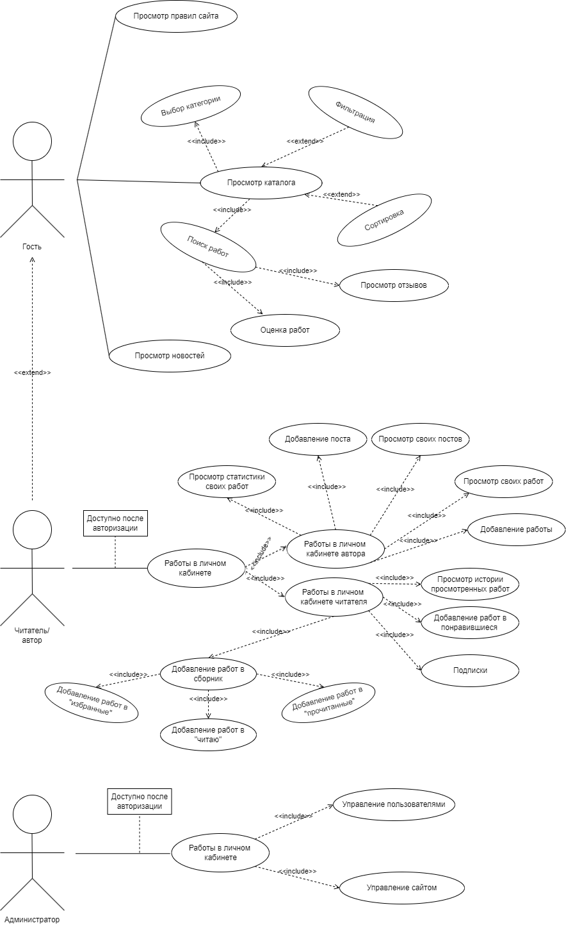

Рисунок 1 — Диаграмма вариантов использования

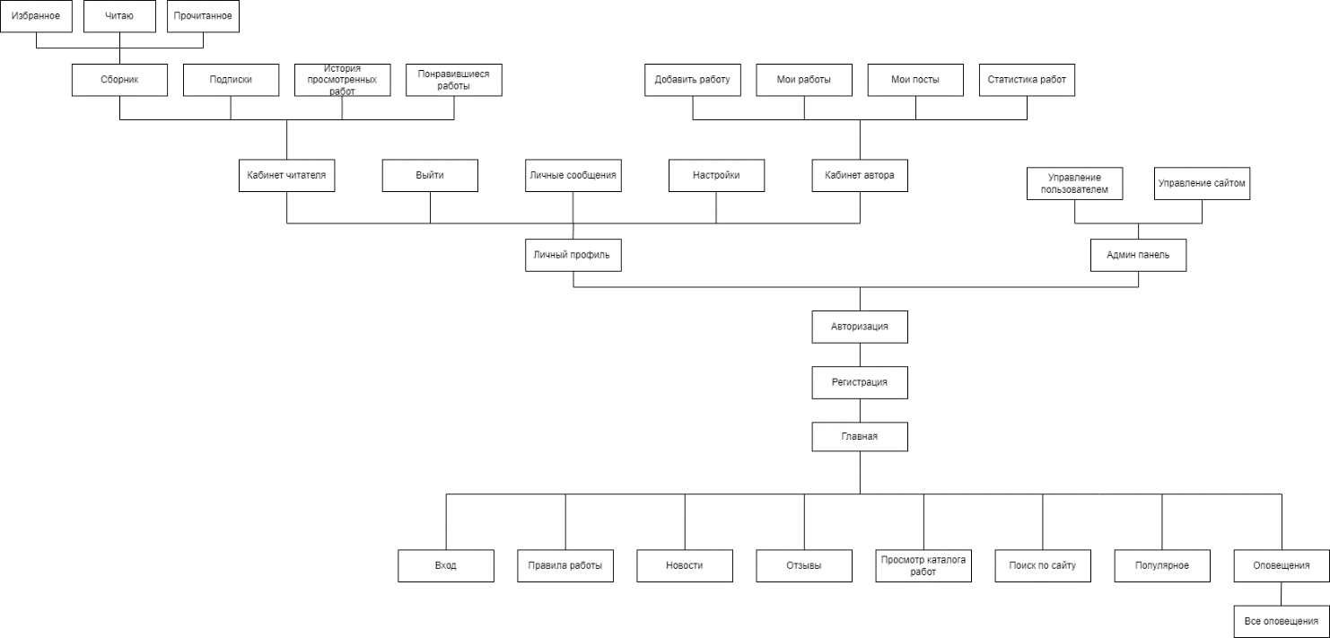

Рисунок 2 — Структура сайта

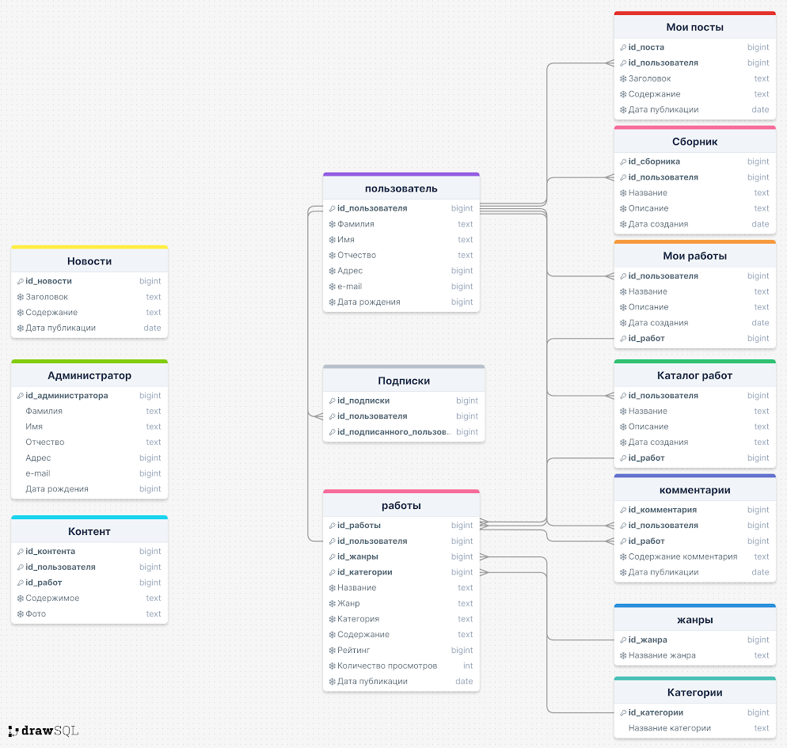

Рисунок 3 — Модель данных

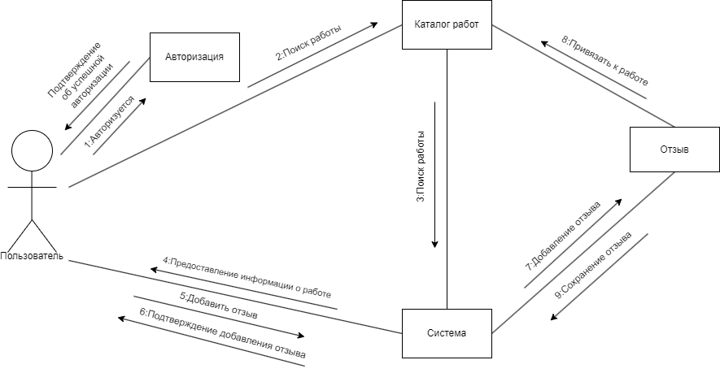

Рисунок 4 — Диаграмма объектов

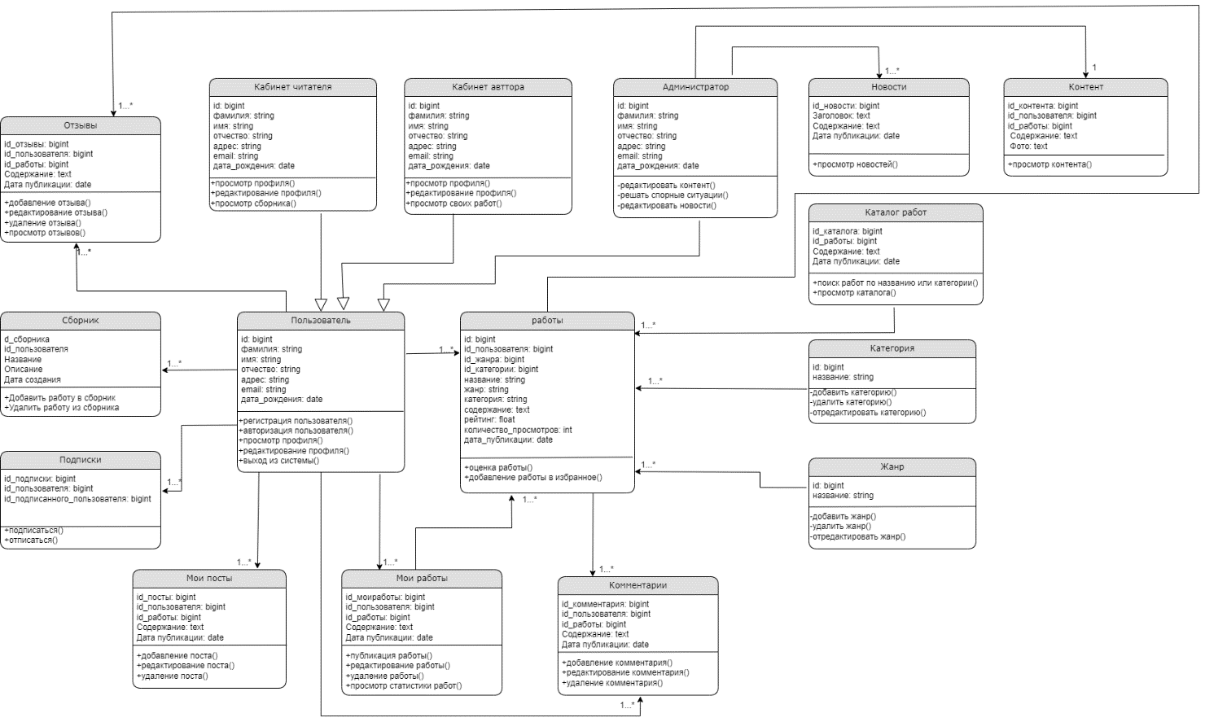

Рисунок 5 — Диаграмма классов

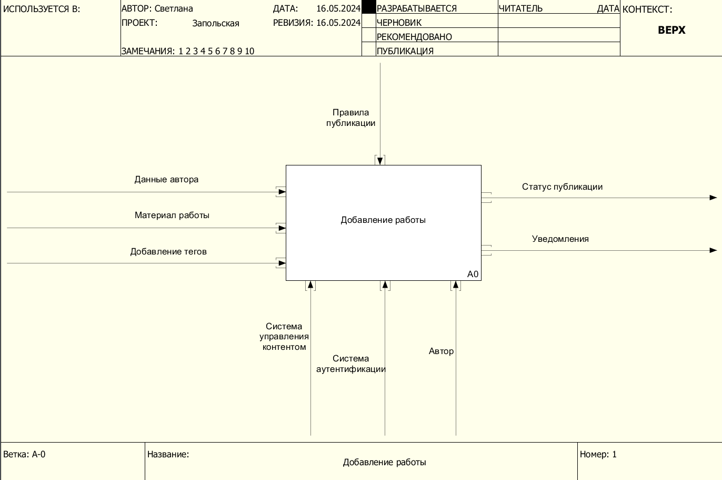

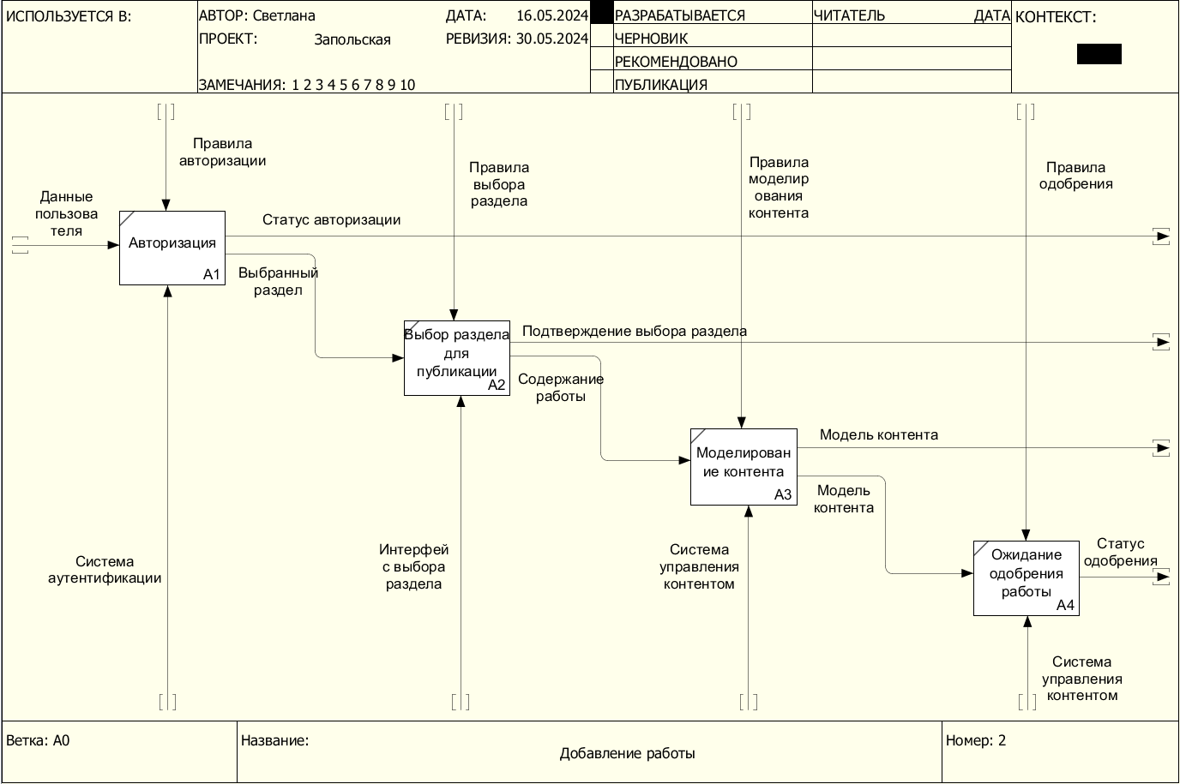

Рисунок 6 — Функциональная модель

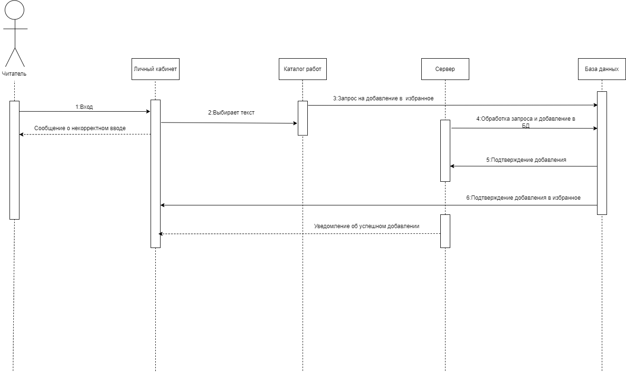

Рисунок 7 — Диаграмма последовательности

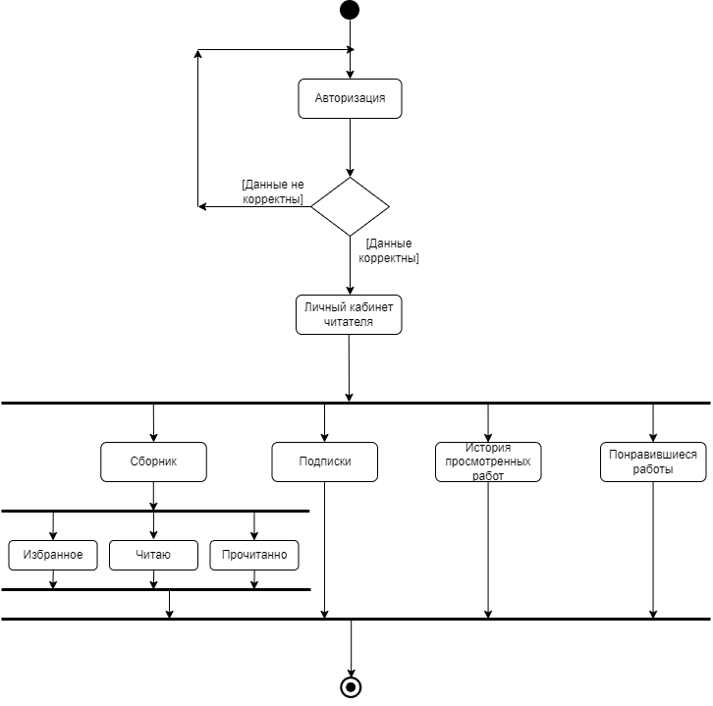

Рисунок 8 — Диаграмма деятельности

***Приложение Б***

***UX прототипы***

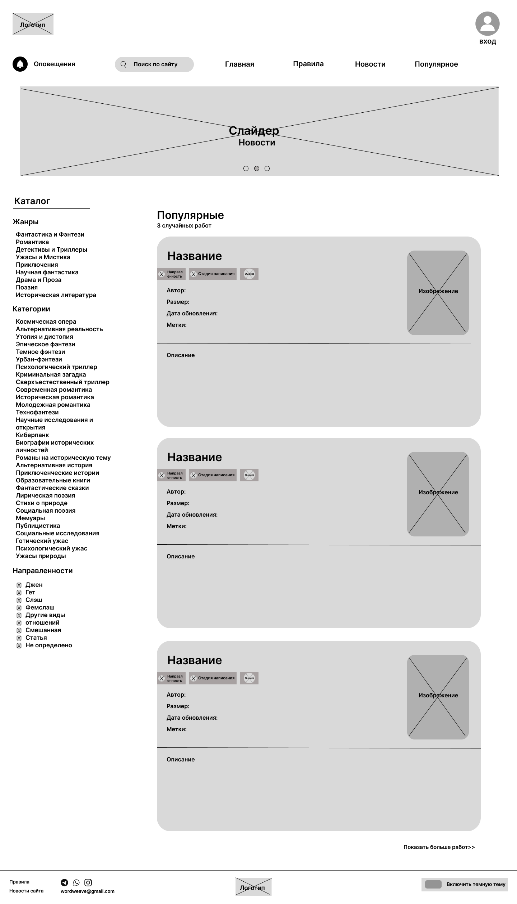

Рисунок 9 — UX Главная страница

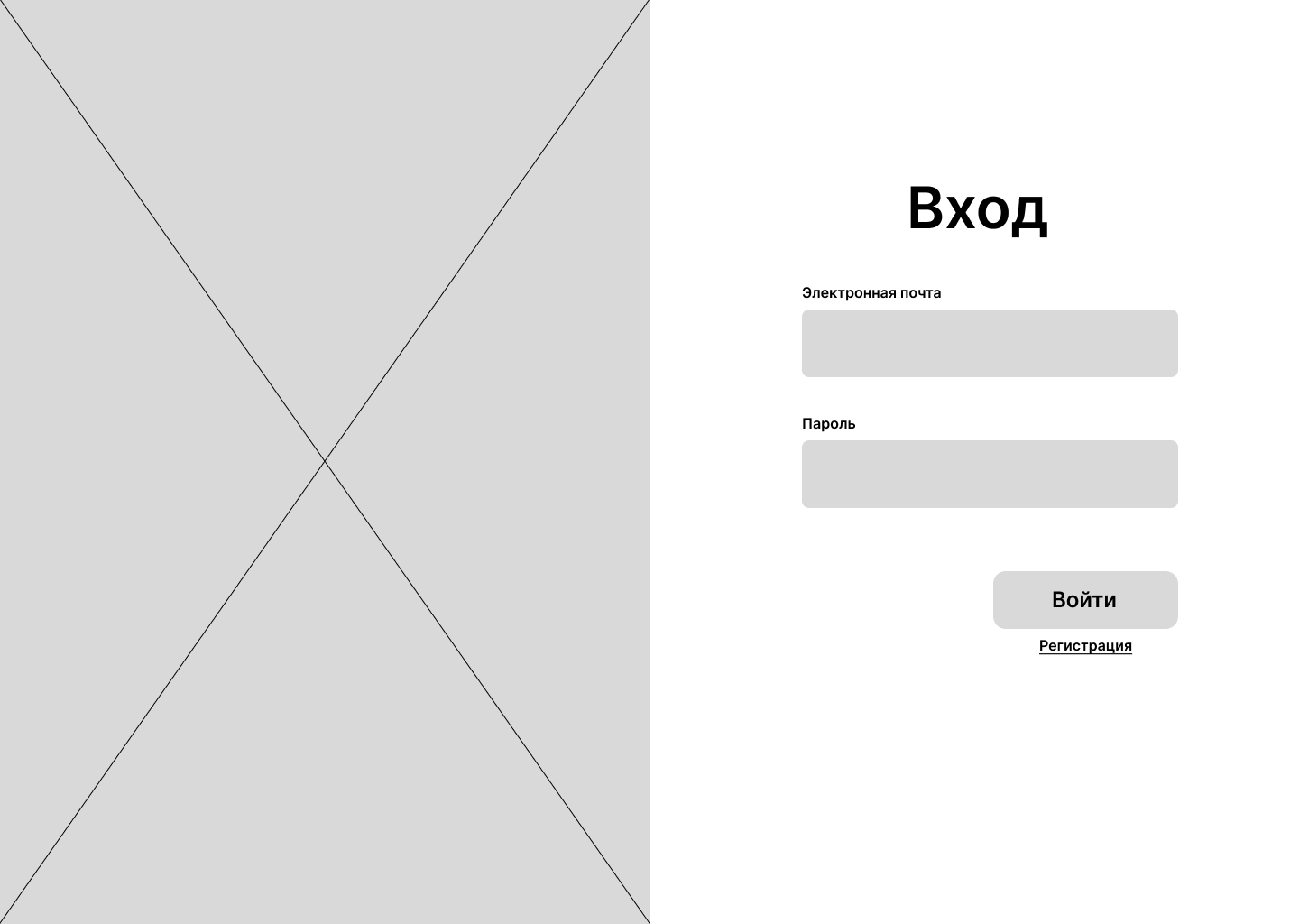

Рисунок 10 — UX вход

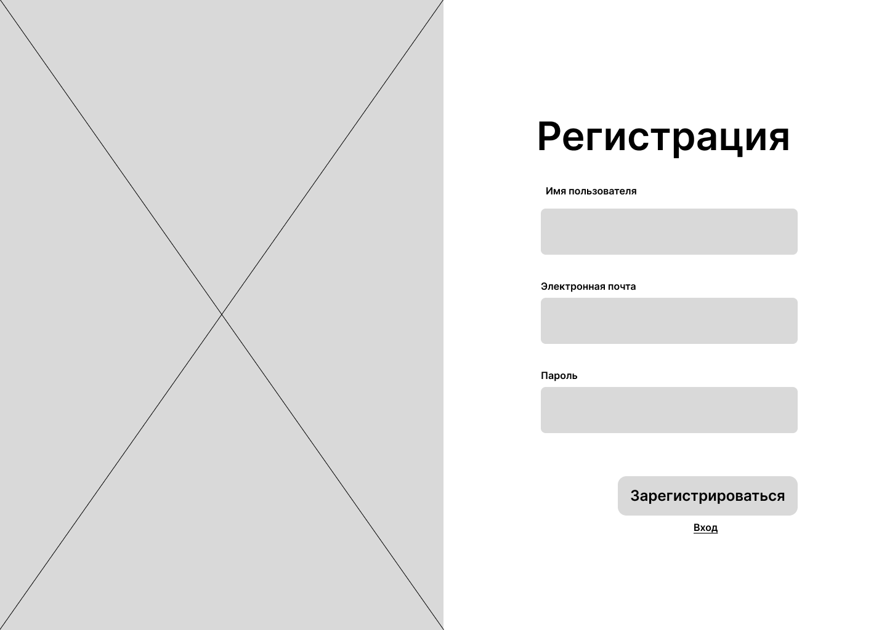

Рисунок 11 — UX регистрация

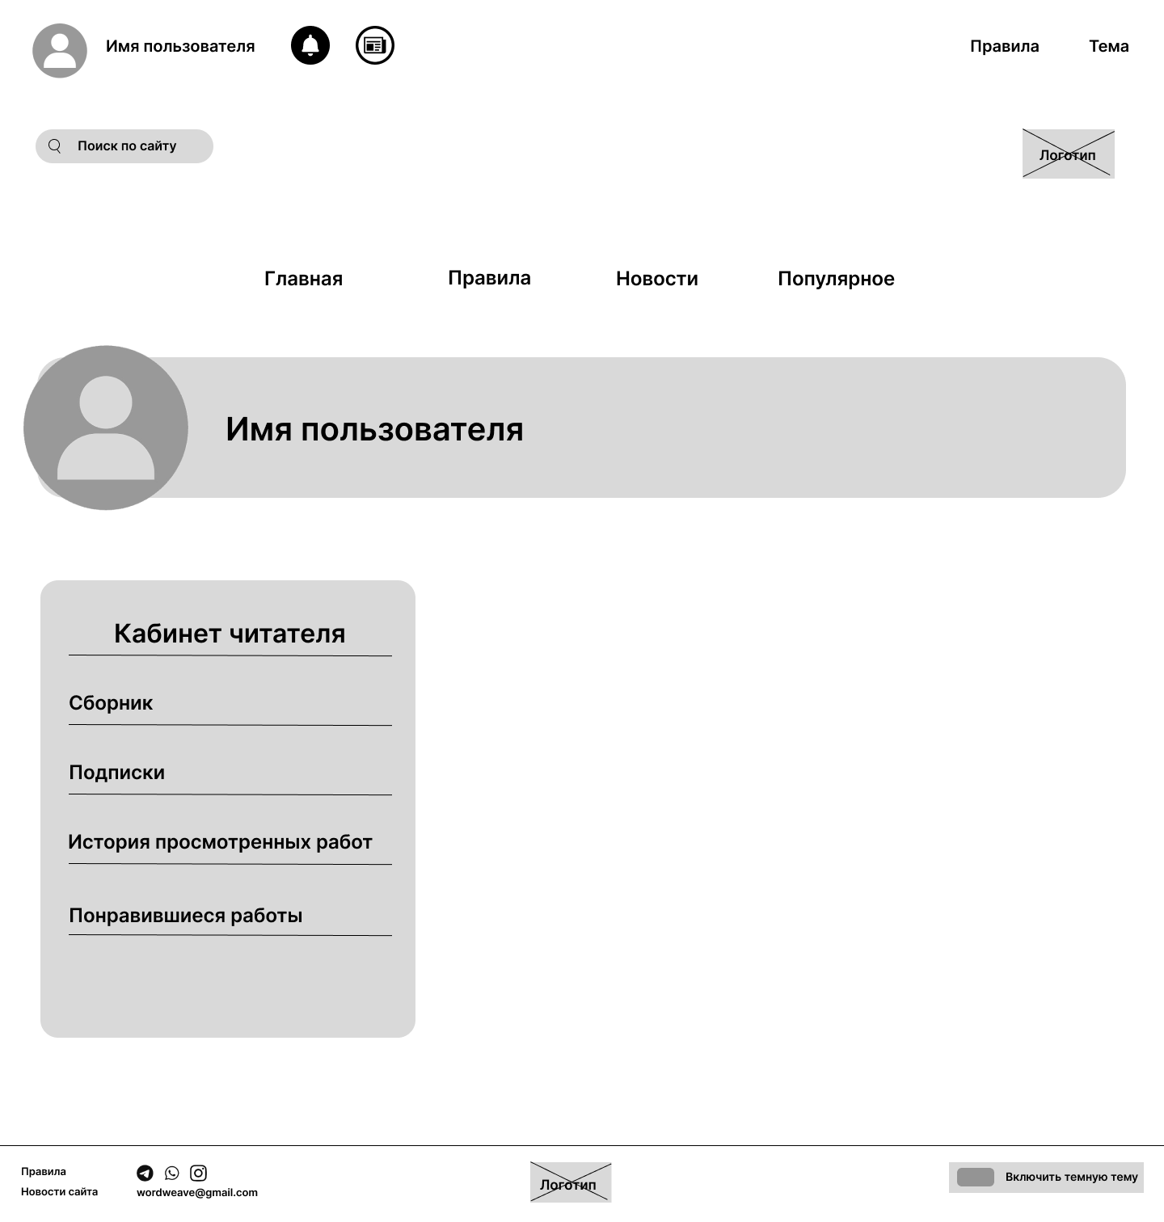

Рисунок 12 — UX Кабинет читателя

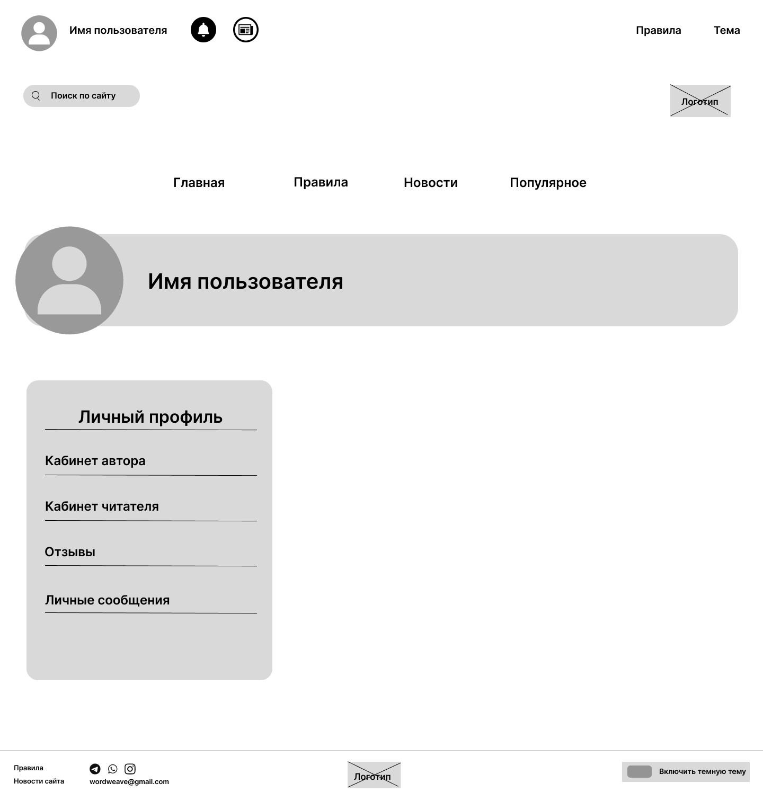

Рисунок 13 — UX Личный профиль

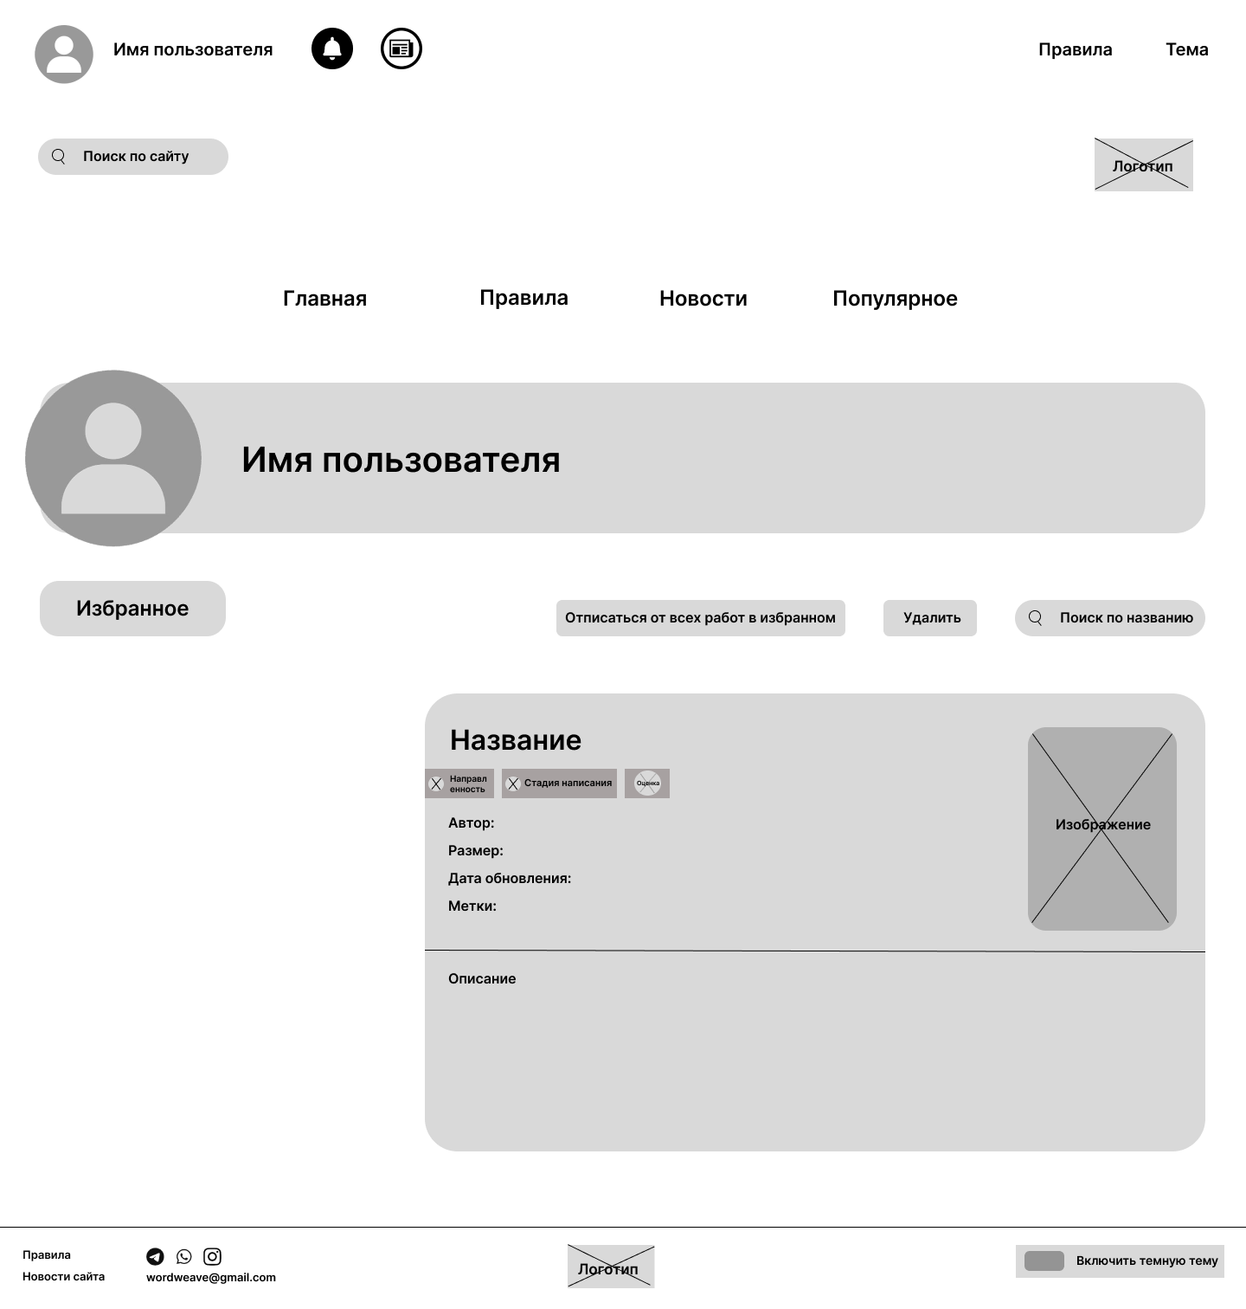

Рисунок 14 — UX Избранное

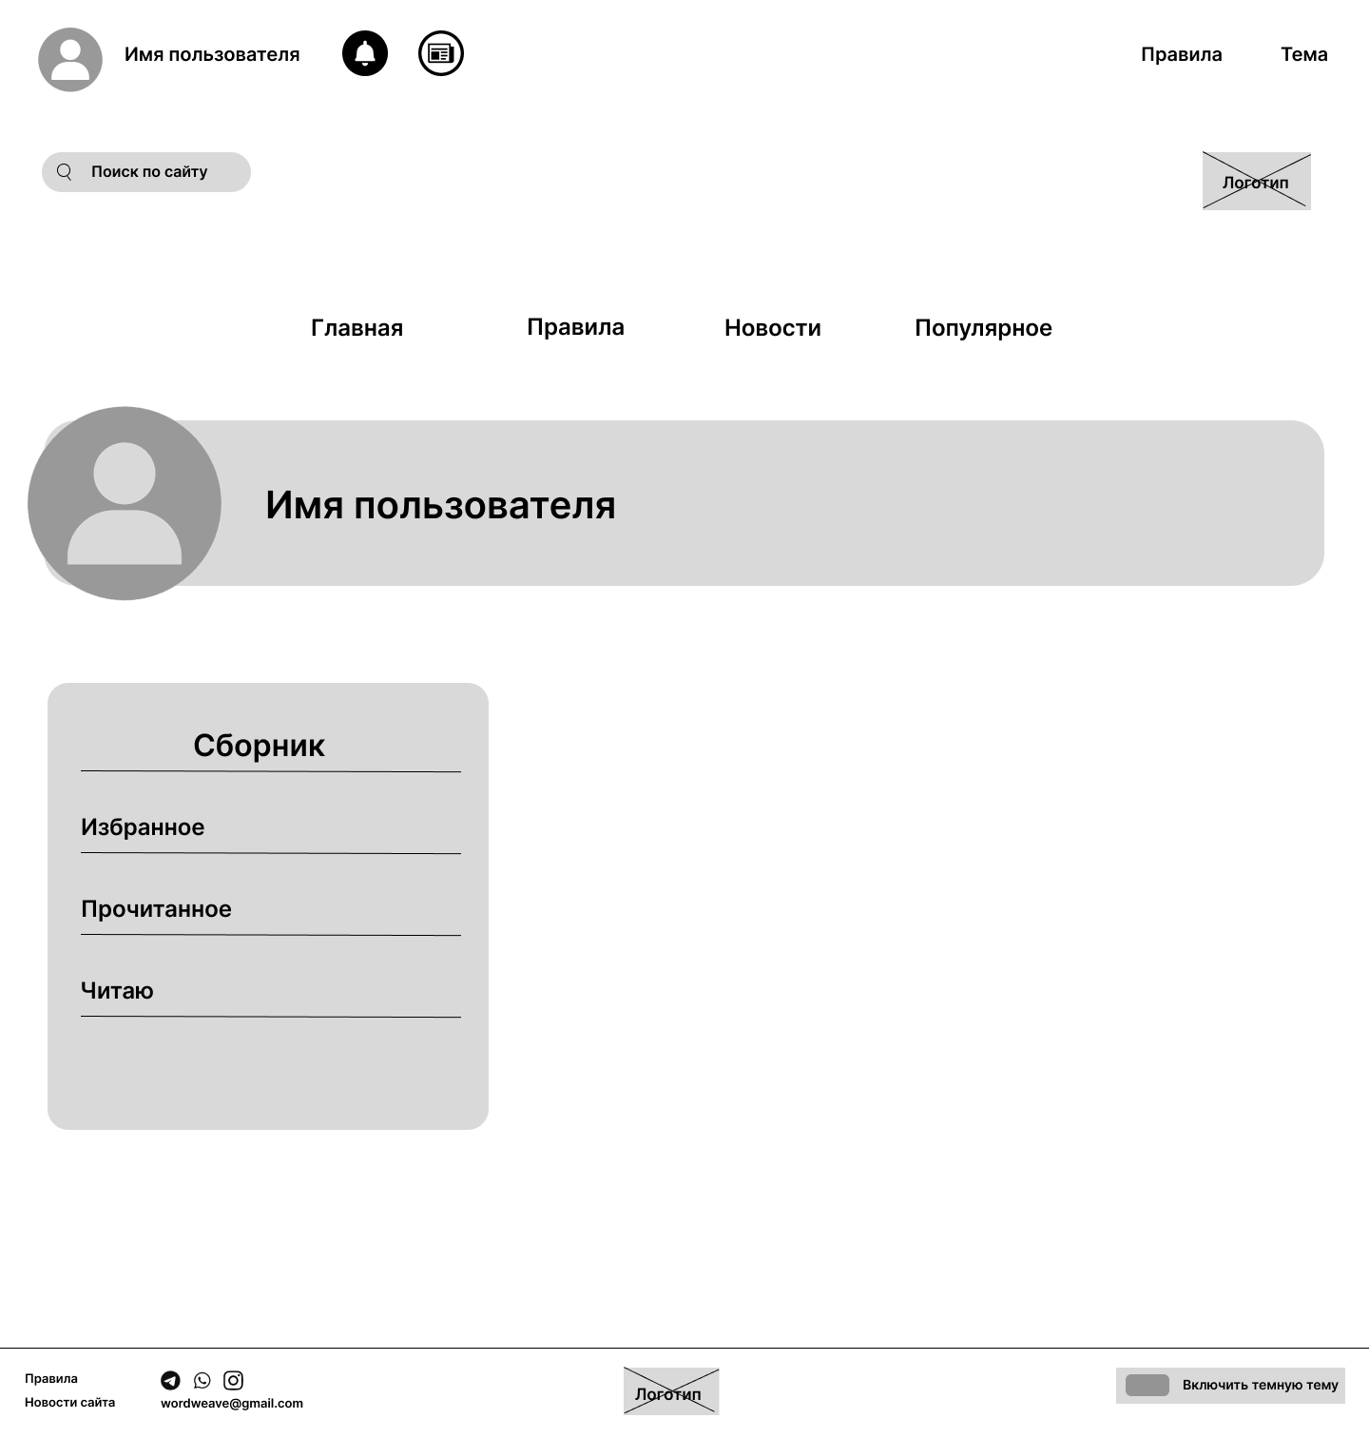

Рисунок 14 — UX сборник

***Приложение В***

***В UI прототипы***

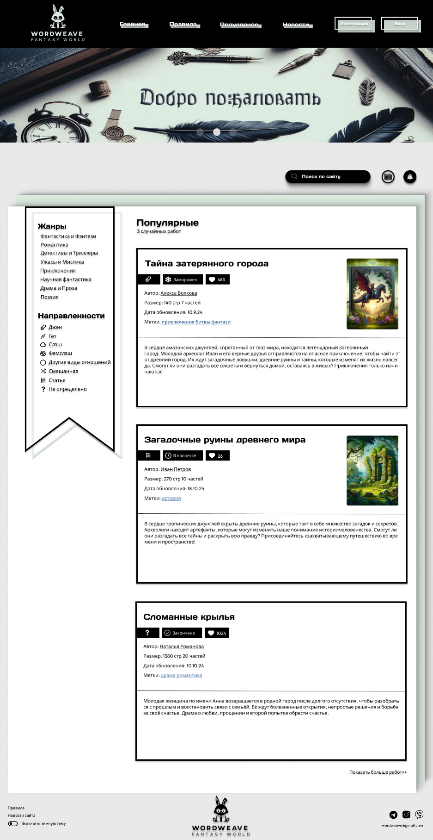

Рисунок 15 — UI Главная(пк)

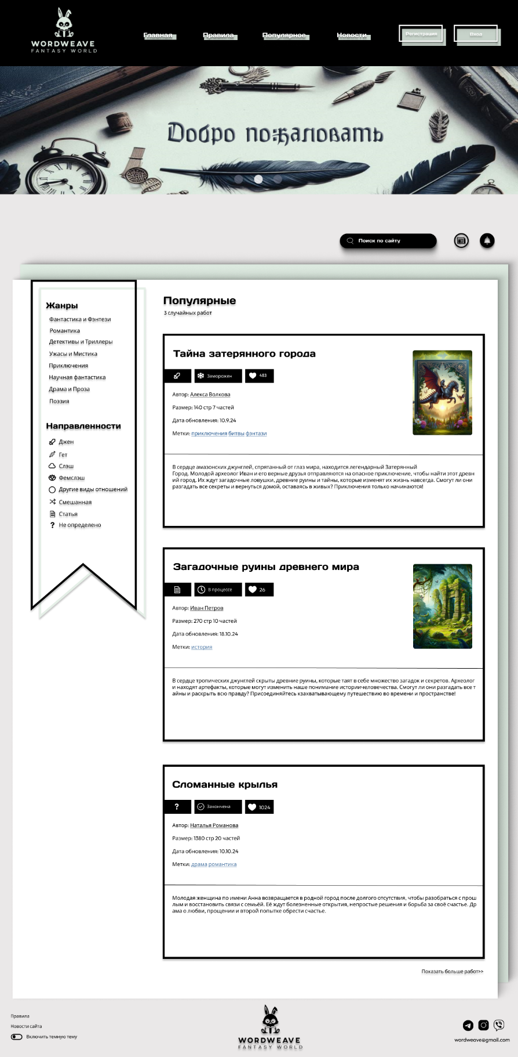

Рисунок 16 — UI Главная(планшет)

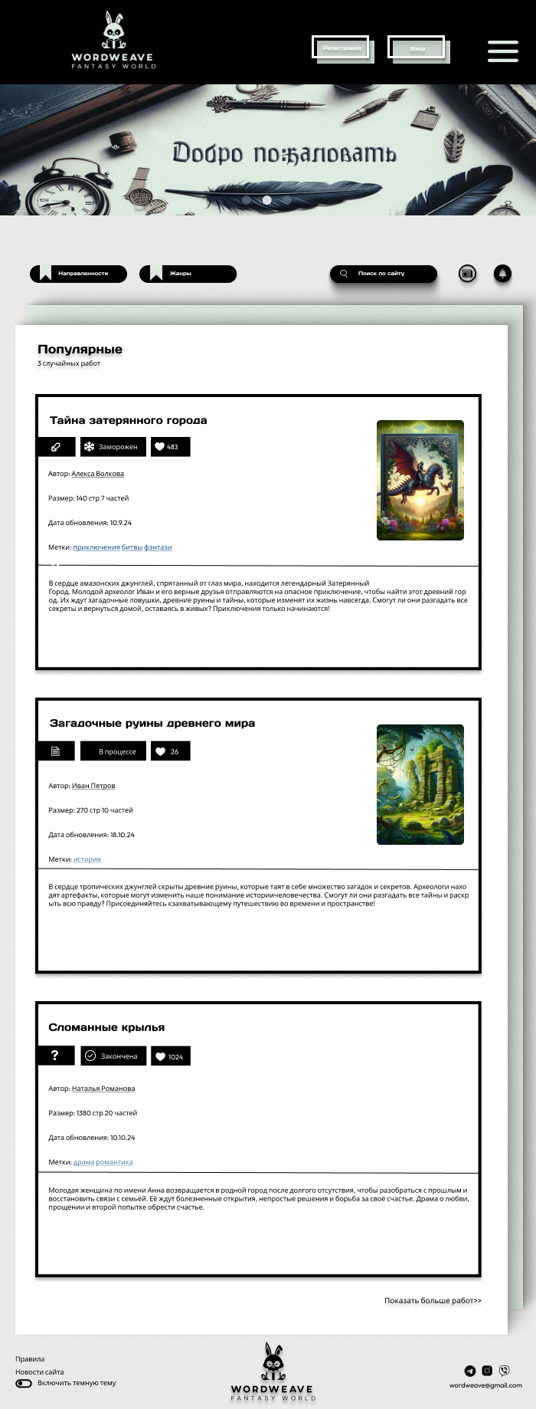

Рисунок 17 — UI Главная(тел)